H. CONGRESO DEL ESTADO DE CHIHUAHUA
P R E S E N T E.-

El suscrito, BENJAMÍN CARRERA CHÁVEZ, en mi carácter de Diputado de la Sexagésima Sexta Legislatura e integrante del Grupo Parlamentario de morena, en uso de las facultades que me confiere el artículo 68 fracción I de la Constitución Política del Estado, así como los numerales 169, 174 fracción I y 175 de la Ley Orgánica del Poder Legislativo del Estado de Chihuahua, comparezco ante esta Diputación, con el objeto de presentar punto de acuerdo con carácter de URGENTE a fin de exhortar al Titular del Ayuntamiento de Juárez, y a los Regidores Coordinadores de las Comisiones de Desarrollo Urbano y Educación y Cultura del Ayuntamiento de Juárez, a la donación y el cambio de uso de suelo al clasificado como Equipamiento Educativo del terreno ubicado en las calles Ortiz Rubio y San Bernardo en la Zona Valle del Sol - Sendero, donde se habrá de edificar una escuela Secundaria Pública al tenor de la siguiente:
EXPOSICIÓN DE MOTIVOS

La Constitución Política de los Estados Unidos mexicanos establece en su artículo tercero que; “Artículo 3o. Toda persona tiene derecho a la educación. El Estado -Federación, Estados, Ciudad de México y Municipios- impartirá y garantizará la educación inicial, preescolar, primaria, secundaria, media superior y superior. La educación inicial, preescolar, primaria y secundaria conforman la educación básica; ésta y la media superior serán obligatorias, la educación superior lo será en términos de la fracción X del presente artículo. La educación inicial es un derecho de la niñez y será responsabilidad del Estado concientizar sobre su importancia.”

Esta garantía que consagra la Carta Magna no es una realidad para los adolescentes de la Zona de Valle del Sol - Sendero ya que no existe una secundaria pública a la que puedan asistir cerca de su domicilio, en esta zona de la ciudad viven aproximadamente 17 mil familias, distribuidas en 107 fraccionamientos, de las cuales, mil adolescentes están en edad de asistir a la instrucción secundaria, para acudir a recibir esta educación es necesario trasladarse en vehículo en un tiempo de 15 minutos, casi imposible en transporte urbano, ya que tampoco existen rutas trazadas en este polígono de la ciudad, aunado a que esta Secundaria Técnica 44 tiene una demanda alta en sus dos turnos, por ser la única escuela pública del sector.

Si bien es cierto existen escuelas particulares, los padres de familia han tomado la decisión de solicitar a las autoridades competentes la edificación de la escuela, toda vez que derivado de la pandemia de Covid-19, la economía de las familias se ha visto mermada, en consecuencia, el inscribir a sus hijos en una escuela particular genera incertidumbre en cuanto a los gastos escolares y pago de colegiaturas. Afectando la dinámica familiar y generando condiciones de estrés en el núcleo.

Desde finales del año pasado un grupo de vecinos y padres de familia se organizó para solicitar a la Comisión de Desarrollo Urbano del Ayuntamiento, inicie el proceso para que el terreno de las calles Ortiz Rubio y San Bernardo tenga el uso de suelo de equipamiento escolar, sin embargo y sin explicación alguna se omitió la votación del Dictamen en la sesión ordinaria 56 del Ayuntamiento, siendo que estaba integrada en la orden del día, sin que hasta esta fecha se cuente con nueva fecha para su presentación, discusión y posterior votación.

El pasado 3 de enero del 2020 se emitió oficio firmado por la licenciada Lilia Ana Méndez Rentería, Directora General de Desarrollo Urbano del Ayuntamiento de Juárez, en el que informa que posterior a la realización de un análisis técnico a las condiciones del contexto así como las propias reservas la dependencia a su cargo, consideró factible que los predios municipales de las calles Ortiz Rubio y San Bernardo sean etiquetados con la zonificación secundaria equipamiento en la carta urbana del plan de desarrollo urbano sostenible.

El presente exhorto se fundamenta en la facultad que tiene el Ayuntamiento en su artículo 8º del Reglamento de Desarrollo Urbano Sostenible del Municipio de Juárez, de donar terrenos para la edificación de escuelas, Reglamento que también regula las autorizaciones para la aprobación para la construcción de vivienda, por lo cual se debe de contar con el Informe sobre los equipamientos urbanos disponibles en el área, tales como escuelas, centros de salud, centros comerciales, transporte público, centros deportivos, parques, centros culturales, que presento la desarrolladora de vivienda.

En atención a lo anterior se acudió a la Subsecretaría de Educación y Deporte de la Zona Norte, en donde la Lic. Judith Marcela Soto Moreno, Titular, informo que el terreno tiene las dimensiones adecuadas para una secundaria y que una vez que este formalizado el uso de suelo se iniciaran los tramites correspondientes a la Secretaria que representa.

Lo anterior en atención a la obligatoriedad del Estado de Chihuahua en brindar educación a los habitantes del estado, consagrado en el artículo 143 de Constitución Política, en este orden jurídico y convencional podemos citar todos los ordenamientos que obligan a los tres niveles de gobierno a brindar cada uno en su competencia lo propio para que niños, niñas, adolescentes y jóvenes sean receptores de educación, tales como la Ley General de los Derechos de Niñas, Niños y Adolescentes, la Ley General de Educación, la Ley de los Derechos de Niñas, Niños y Adolescentes del Estado de Chihuahua, la Convención sobre los Derechos del Niño y una amplia gama de ordenamientos que imponen al estado su obligación de dotar de educación a sus habitantes.

En este orden de ideas el máximo tribunal del país ha determinado que;
DERECHOS DE LAS NIÑAS, NIÑOS Y ADOLESCENTES. EL INTERÉS SUPERIOR DEL MENOR SE ERIGE COMO LA CONSIDERACIÓN PRIMORDIAL QUE DEBE DE ATENDERSE EN CUALQUIER DECISIÓN QUE LES AFECTE.

El artículo 2, segundo párrafo, de la Ley General de los Derechos de Niñas, Niños y Adolescentes prevé que el "interés superior de la niñez deberá ser considerado de manera primordial en la toma de decisiones sobre una cuestión debatida que involucre niñas, niños y adolescentes"; de ahí que cuando se tome una decisión que les afecte en lo individual o colectivo, "se deberán evaluar y ponderar las posibles repercusiones a fin de salvaguardar su interés superior y sus garantías procesales". Al respecto, debe destacarse que el interés superior del menor es un concepto triple, al ser: (I) un derecho sustantivo; (II) un principio jurídico interpretativo fundamental; y (III) una norma de procedimiento. El derecho del interés superior del menor prescribe que se observe "en todas las decisiones y medidas relacionadas con el niño", lo que significa que, en "cualquier medida que tenga que ver con uno o varios niños, su interés superior deberá ser una consideración primordial a que se atenderá", lo cual incluye no sólo las decisiones, sino también todos los actos, conductas, propuestas, servicios, procedimientos y demás iniciativas. Así, las decisiones particulares adoptadas por las autoridades administrativas –en esferas relativas a la educación, el cuidado, la salud, el medio ambiente, las condiciones de vida, la protección, el asilo, la inmigración y el acceso a la nacionalidad, entre otras– deben evaluarse en función del interés superior del niño y han de estar guiadas por él, al igual que todas las medidas de aplicación, ya que la consideración del interés superior del niño como algo primordial requiere tomar conciencia de la importancia de sus intereses en todas las medidas y tener la voluntad de dar prioridad a esos intereses en todas las circunstancias, pero sobre todo cuando las medidas tengan efectos indiscutibles en los niños de que se trate.

Les solicito y me uno a la solicitud de los padres de familia y vecinos de la Zona Valle del Sol - Sendero, a que sean empáticos y solidarios con esta petición, ya que no solo es la donación del inmueble y el cambio de uso de suelo, visualicémoslo como la posibilidad de cambiar y mejorar la vida de los habitantes de Juárez, de prever riesgos y vulnerabilidad de los jóvenes al alejarse del sector de donde viven cuando tengan que realizar tareas, de evitar la deserción escolar.

Si bien es posible que no se encuentren las condiciones jurídicas para realizar en este momento la donación se puede celebrar un contrato de comodato para el uso del inmueble y se pueden colocar aulas móviles provisionales en tanto se concretan las actuaciones legales, lo importante es la voluntad que como funcionarios tengamos para concretar acciones en favor de los adolescentes.

Actualmente los alumnos no estarán presencialmente en las aulas, por lo cual considero idóneo para que se generen acciones con la finalidad de tener en tiempo y forma la infraestructura, así como el capital humano para el centro escolar solicitado.

Por lo anteriormente expuesto y con fundamento en los artículos 68 fracción I de la Constitución Política del Estado, así como los numerales 169, 174 fracción I y 175 de la Ley Orgánica del Poder Legislativo y el artículo 106 del Reglamento Interior de Prácticas Parlamentarias, someto a consideración el siguiente:

ACUERDO

ÚNICO. - La Sexagésima Sexta Legislatura exhorta al Titular del Ayuntamiento de Juárez, y a los Regidores Coordinadores de las Comisiones de Desarrollo Urbano y Educación y Cultura del Ayuntamiento de Juárez, a la donación y el cambio de uso de suelo al clasificado como Equipamiento Educativo del terreno ubicado en las calles Ortiz Rubio y San Bernardo en la Zona Valle del Sol - Sendero, donde se habrá de edificar una escuela Secundaria Pública

ECONÓMICO. - Aprobado que sea túrnese a la secretaria para que elabore la Minuta de Acuerdo correspondiente.

D A D O en la Sala José Ma. Morelos y Pavón del Congreso del Estado, en la ciudad de Chihuahua, Chih., a los 24 días del mes de agosto de 2020.
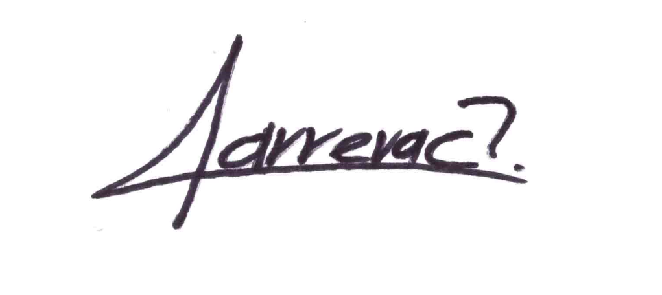
ATENTAMENTE

DIP. BENJAMÍN CARRERA CHÁVEZ

(http://www.diputados.gob.mx/LeyesBiblio/pdf/1_080520.pdf)
(http://www.juarez.gob.mx/visualizar_pdf.php?doc=http://www.juarez.gob.mx/cabildo/docs/cab_sesion_56_convocatoria_5e28c1bb87963.pdf)
(https://www.imip.org.mx/imip/files/sites/pdus2016/Anexos/ReglamentodeDesarrolloUrbanoSostenible/RDUS_2015.pdf)
(https://sjf.scjn.gob.mx/sjfsist/paginas/DetalleGeneralV2.aspx?Epoca=1e3e10000000000&Apendice=1000000000000&Expresion=derecho%2520a%2520la%2520educacion&Dominio=Rubro,Texto&TA_TJ=2&Orden=1&Clase=DetalleTesisBL&NumTE=357&Epp=20&Desde=-100&Hasta=-100&Index=0)

